CA 证书手动安装 SOP
微信视频号下载器 · Windows 用户操作手册
本手册用于：【安装/检测】没能自动装上证书时的手动方案。
正常情况软件会自动安装，不需要看这份文档。

一、开始前：先生成证书（必做）
证书文件是在软件第一次「启动嗅探」时自动生成的。如果从来没启动过嗅探，下面第 4 步会找不到文件。
操作：打开软件 → 点【启动嗅探】→ 等 5 秒 → 点【停止】。
判断标准：能不能打开这个文件夹
%USERPROFILE%\.mitmproxy\
能打开且里面有 mitmproxy-ca-cert.cer 就可以继续；打不开就说明还没生成。

二、四步安装
第 1 步：打开证书管理器
同时按住键盘上的 Win 键和 R 键，弹出「运行」窗口，在输入框里输入 certmgr.msc 后回车。
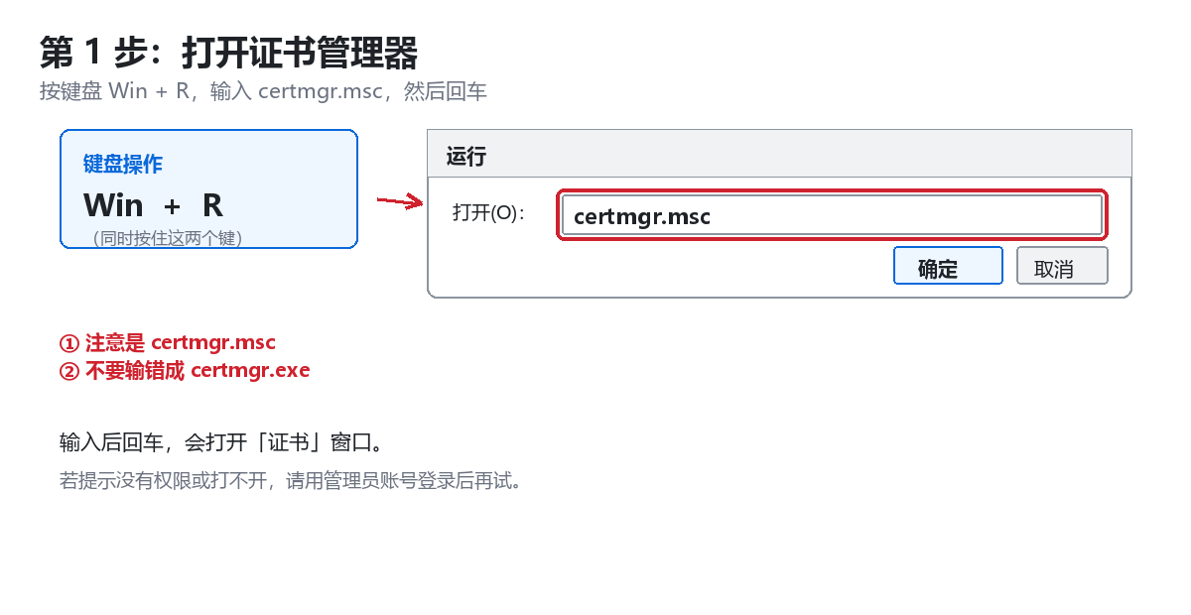
图 1 Win+R 打开「运行」，输入 certmgr.msc
第 2 步：选中「受信任的根证书颁发机构」
左边窗口依次展开，点一下「受信任的根证书颁发机构」下面的「证书」。
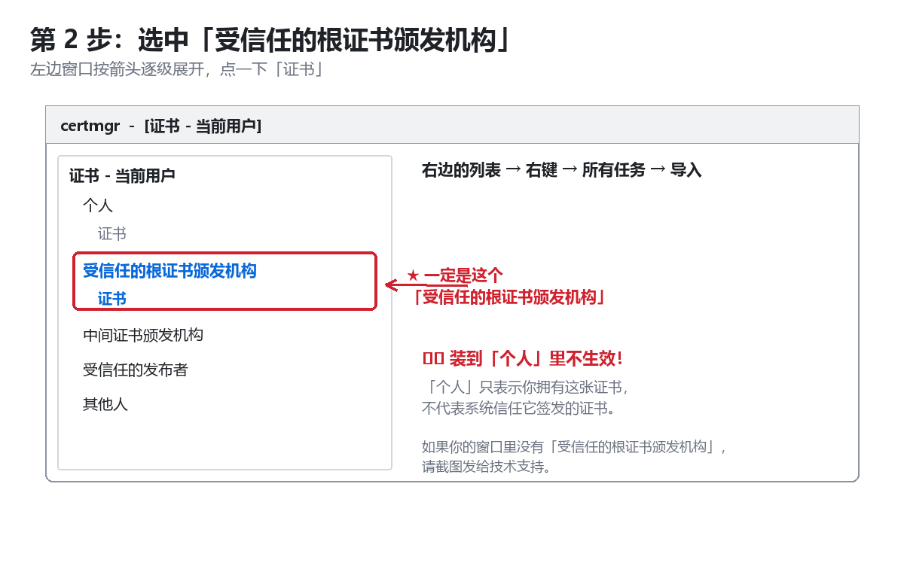
图 2 位置必须是「受信任的根证书颁发机构」，不是「个人」
这是整份流程里最容易错的一步。
装到「个人」里：软件会显示装好了，但嗅探抓不到任何视频。

第 3 步：右键 → 所有任务 → 导入
在右侧列表的空白处点鼠标右键，依次选择「所有任务」→「导入」。
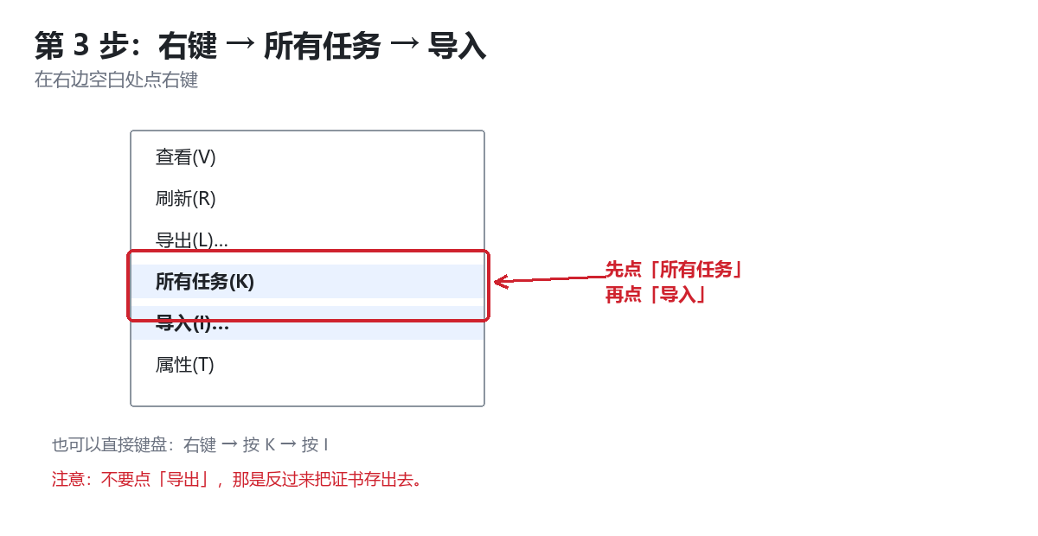
图 3 右键菜单里选「所有任务」→「导入」
第 4 步：选择文件并完成
点「浏览」，把下面这一行完整复制到地址栏后回车，选中文件 → 打开 → 下一步。
%USERPROFILE%\.mitmproxy\mitmproxy-ca-cert.cer

一路点「下一步」。如果弹出「安全警告」，点【是】。
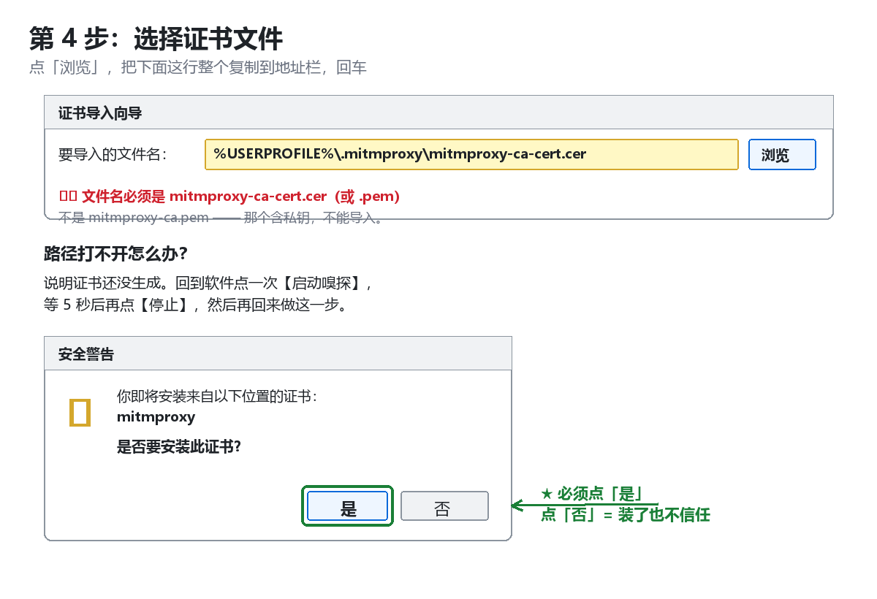
图 4 文件路径与安全警告（必须点「是」）
文件名的三个关键点：
· 结尾是 -cert.cer 或 -cert.pem 才对
· 不要选 mitmproxy-ca.pem —— 那个含私钥，导入会被拒绝
· 安全警告点「否」= 装了也不被信任，等于没装

三、装完怎么验证
回到软件，点【安装/检测】按钮。状态栏显示「CA: ✓」或「已安装」就成功了。
进一步确认：在 certmgr.msc 里，「受信任的根证书颁发机构」→「证书」列表中能看到一条名称为 mitmproxy 的证书。
四、常见问题对照表
现象 | 原因 | 怎么解决
第 4 步找不到 .mitmproxy 文件夹 | 证书还没生成 | 回第 1 节：先启动一次嗅探，等 5 秒
软件显示已装，但抓不到视频 | 装到了「个人」存储 | 删掉重装到「受信任的根证书颁发机构」
安全警告点了「否」 | 证书存在但不被信任 | 删掉该证书，重新导入并点「是」
导入时提示「文件格式不正确」 | 选错成 mitmproxy-ca.pem（含私钥） | 改选 mitmproxy-ca-cert.cer
双击 .bat 文件窗口一闪就关 | 旧版本（v2.2.2 ~ v2.2.16）的脚本缺陷 | 升级到 v2.2.18 或以上；或按本手册手动装
点【安装/检测】没有任何反应 | 杀毒软件拦截了 certutil | 临时关闭杀软，或按本手册手动装

五、装错了怎么删掉重来
1. 按 Win+R 输入 certmgr.msc 回车
2. 展开「受信任的根证书颁发机构」→「证书」
3. 在列表里找到名称为 mitmproxy 的那一条，右键 → 删除
4. 重新按本手册第二部分做一遍
说明：删掉后不必担心，下次启动嗅探会自动再生成一张新证书。
六、这张证书安全吗
· 这张证书只用于本机解密你自己正在观看的视频号内容，用来抓取视频地址。
· 它不会上传任何数据，也不会影响你访问其它网站。
· 不使用软件时可以随时按第五节把它删掉。
· 请不要把 .mitmproxy 文件夹里的任何文件发给别人（其中 mitmproxy-ca.pem 含私钥）。

微信视频号下载器 · CA 证书手动安装 SOP · v1.0

